Virtual Library – käyttöliittymämäärittely
(2. vaiheen palautus)

Tekijät
Mikko Rantalainen <mira@cc.jyu.fi>
Tomi Harjunmaa <tsharjun@cc.jyu.fi>
Manoucher Alapour <manalap@cc.jyu.fi>

Versio
6: 2003-04-03

Sisältö
1 Käyttöliittymän yleinen kuvaus 3
2 GUI-operaatiot 4
2.1 Primäärioperaatiot 4
2.2 Sekundaarioperaatiot 4
Paperidokumenttien ylläpito 4
Sähköisten dokumenttien ylläpito 4
Muu Ylläpito 4
3 Käyttöliittymän rakenne 5
4 Käyttöliittymän prototyyppi 6
4.1 Huomioita prototyypistä 6

Käyttöliittymän yleinen kuvaus
Virtual Library- järjestelmää käytetään Web-selaimen kautta. Järjestelmän käyttäjillä ja kirjastonhoitajalla on osittain yhteinen käyttöliittymä.
Käyttäjillä on käytössään järjestelmän hakutoiminnot ja sähköisten dokumenttien hallinnointi käyttöoikeuksien mukaan. Hakutoimintoja käytetään pääasiassa haluttujen paperidokumenttien lainaukseen. Sähköisten dokumenttien hallinnointiominaisuudet taas mahdollistavat esimerkiksi projektin dokumentaation joustavan varastoinnin ja käytön.
Kirjastonhoitajalla on käytössään perustoimintojen lisäksi paperidokumenttien hallinnointiin liittyvät toiminnot kuten kirjojen tai lehtien lisäys järjestelmään. Kirjastonhoitajan käyttöliittymä on ulkoasultaan kuten peruskäyttäjän. Lisänä ovat hallinnointisivut.
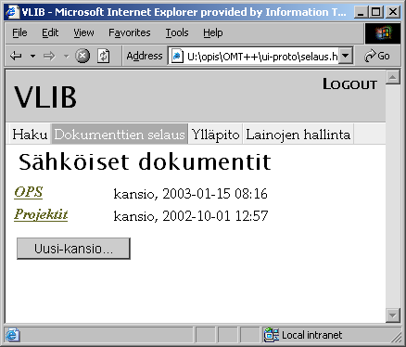
Käyttöliittymän ylälaidassa on navigointipalkki, jonka kautta voi siirtyä eri päätoimintoihin.

GUI-operaatiot

Primäärioperaatiot
- (01) OP-01 Aktiivisen dokumentin tai kansion vaihtaminen
- (02) OP-07 Sähköisen dokumentin haku
- (03) OP-09 Paperidokumentin lainaus
- (04) OP-10 Paperidokumentin palautus
- (05) OP-11 Paperidokumentin haku
- (06) OP-20 Järjestelmään kirjautuminen
- (07) OP-21 Uloskirjautuminen

Sekundaarioperaatiot

Paperidokumenttien ylläpito
- (08) OP-08a ISBN-numeron syöttäminen uutta kirjaa lisättäessä
- (09) OP-08b Uuden kirjan lisääminen
- (10) OP-08c Uuden kirjan niteen lisääminen
- (11) OP-18a ISSN-numeron syöttäminen uutta lehteä lisättäessä
- (12) OP-18b Uuden lehden lisääminen
- (13) OP-18c Uuden lehden niteen lisääminen
- (14) OP-12 Paperidokumentin metatiedon päivitys

Sähköisten dokumenttien ylläpito
- (15) OP-02 Uuden kansion luonti
- (16) OP-03 Uuden dokumentin luonti
- (17) OP-04 Dokumentin päivittäminen
- (18) OP-05 Kansion metatiedon päivitys
- (19) OP-06a Kirjoitusoikeuksien lisäys kansioon
- (20) OP-06b Kirjoitusoikeuksien poisto kansiosta

Muu Ylläpito
- (21) OP-30 Käyttäjän roolin muuttaminen

Käyttöliittymän rakenne

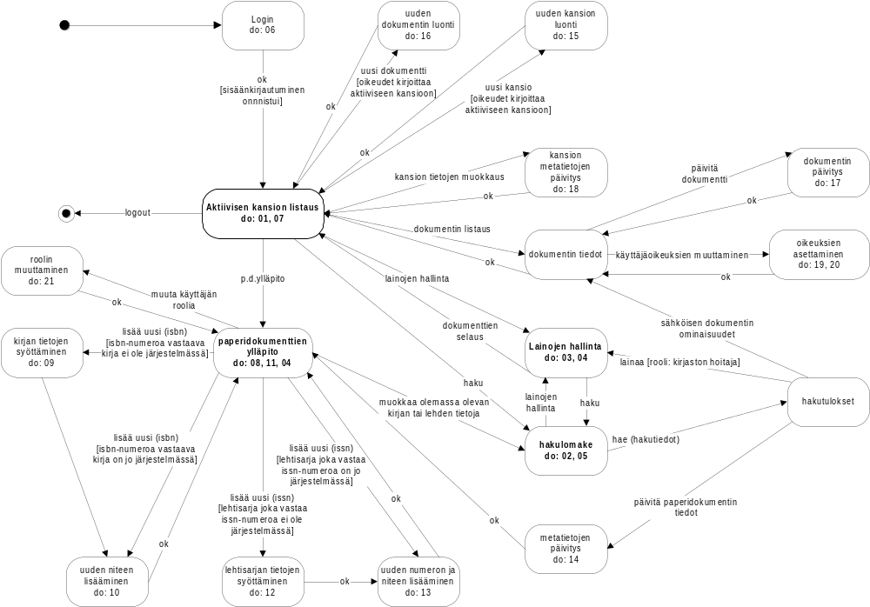

Käyttöliittymän prototyyppi
(Erillinen prototyyppi staattisten HTML-sivujen muodossa.)

Huomioita prototyypistä
Ylläpitoikkunassa uusien lehtien ja lainausten lisäämisessä on kummassakin kaksi nappulaa. Todellisessa järjestelmässä lehden lisäämisessä olisi vain yksi nappula, ja vastaavasti myös kirjan lisäämisessä. Järjestelmä tekee päätöksen kahden tarjolla olevan toiminnon väliltä sen perusteella onko lehtisarjan tai teoksen tiedot jo ennestään syötetty järjestelmään.

